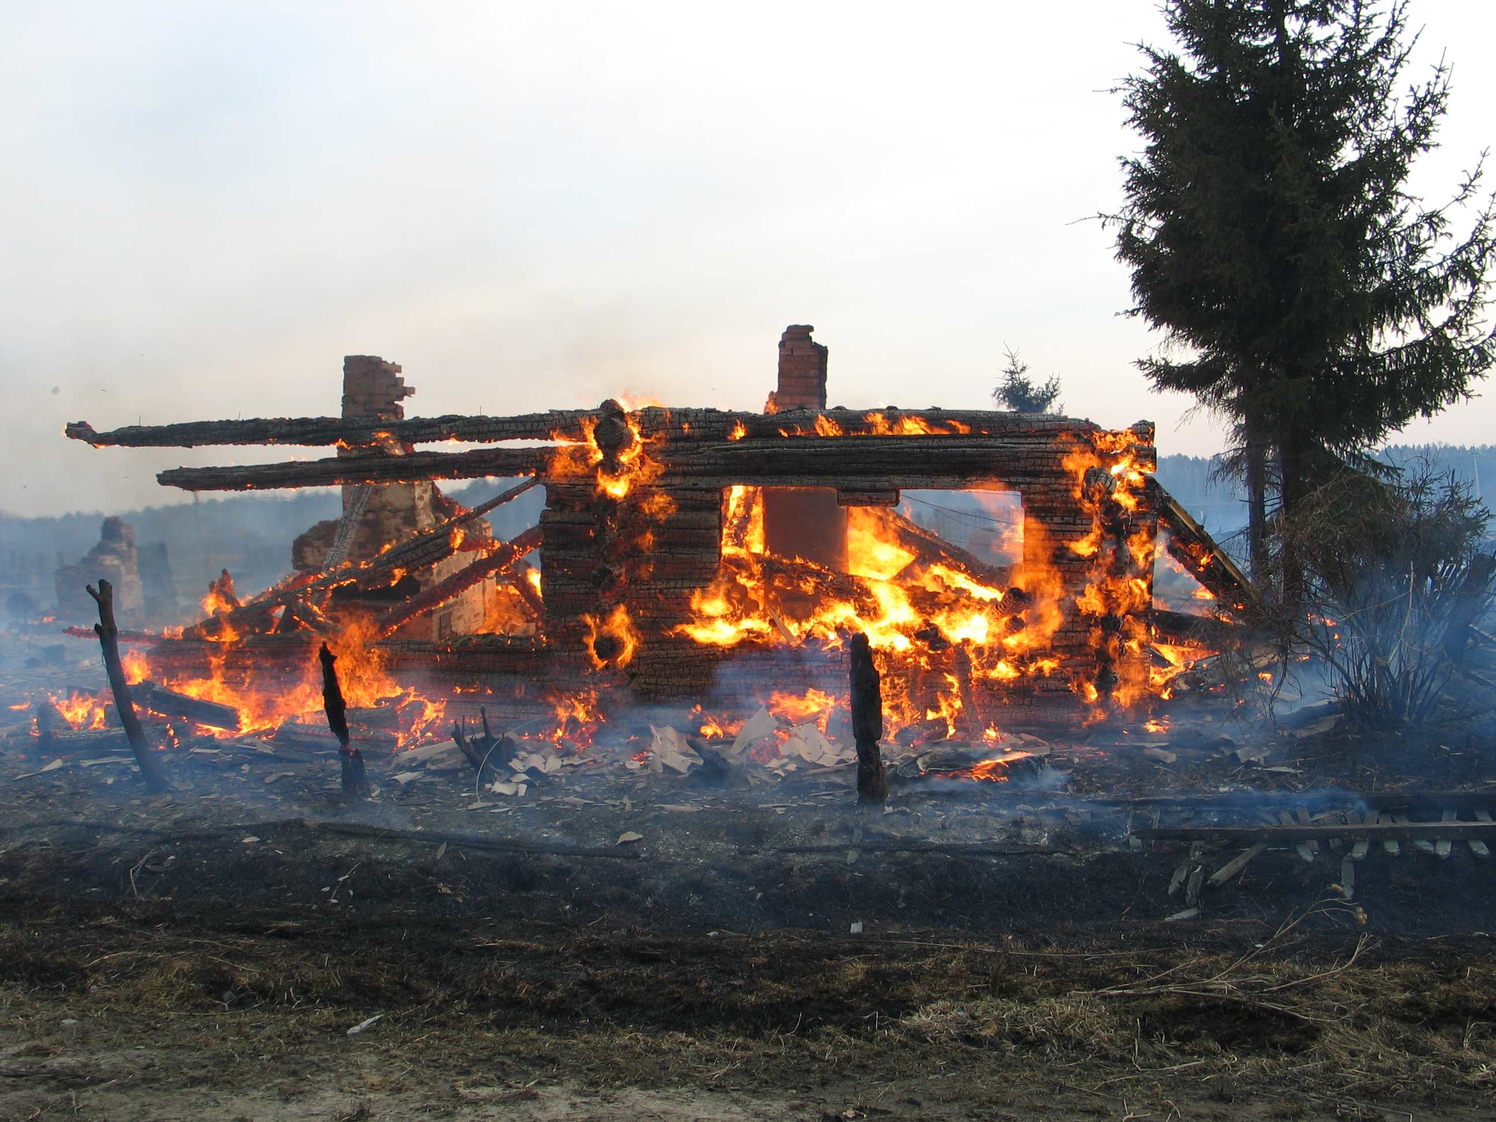
Главное управление МЧС России по Кировской области напоминает

Топите печи правильно

- Регулярно проводите чистку дымоходов и печей.
- Не допускайте перекаливания печи!
- Разместите на полу перед печью предтопочный лист без прогаров и повреждений.
- Держите возле печи ведро с водой, чтобы в случае пожара быстро погасить пламя.
- Не топите печи бензином, керосином и другими горючими жидкостями.
- Не оставляйте без присмотра топящие печи, а также не допускайте надзор за ними малолетним детям.

Телефон спасения 01, для сотовых 101, 112

